

票券保管結算交割系統
瀏覽器工作站憑證 IC卡用戶端使用手冊
V1.2

中華民國102年12月3日

1.前言 4
1.1 文件說明 4
2.概述 4
2.1硬體需求規格 4
2.2 軟體需求規格 4
2.3 安裝所需之使用者權限 4
2.4軟體提供之功能 4
3. 安裝JRE（Java Runtime Environment）7版及IE相關設定 5
3.1 JRE安裝詳述 5
3.2 JRE設定詳述 9
3.3 IE 元件安裝及相關畫面 12
4. BCSS瀏覽器憑證相關使用說明 13
4.1 BCSS瀏覽器使用說明 13
5. 憑證資訊讀取使用說明 15
5.1 憑證資訊讀取測試 15
6. Domain使用者設定JRE使用權限 18
6.1 JDK For 多重User 使用設定詳述 18
7. 名詞解釋 22

文件修訂履歷
發行/修訂  版次 | 發行/修訂生效日期 | 發行與變更  說明 | 備註
1.0 | 2011/1/24 | 初版發行
1.1 | 2011/7/4 | 因應轉換使用憑證等作業上線
1.2 | 2013/12/3 | 內容勘誤

1.前言

1.1 文件說明
本憑證IC卡用戶端使用手冊在提供使用者端之PC工作站於BCSS瀏覽器相關作業時相關使用方式。

2.概述

2.1硬體需求規格
CPU:Intel Pentum4 3.0Ghz以上
RAM:512M RAM以上

2.2 軟體需求規格
Microsoft Windows XP SP2版本以上。
Microsoft Internet Explorer 6 SP2版本以上。

2.3 安裝所需之使用者權限
本機端之Administrator權限。

2.4軟體提供之功能
提供BCSS瀏覽器工作站之憑證IC卡片，包含證期共用憑證及經濟部工商憑證。使用此憑證IC卡時，交易明細經過電子簽章後，產生的電子簽章值可作為身份確認及不可否認性之依據。

3. 安裝JRE（Java Runtime Environment）7版及IE相關設定

3.1 JRE安裝詳述
JRE可至 http://www.java.com進行下載
按下「免費Java下載」後，瀏覽器會自動進行下載作業。
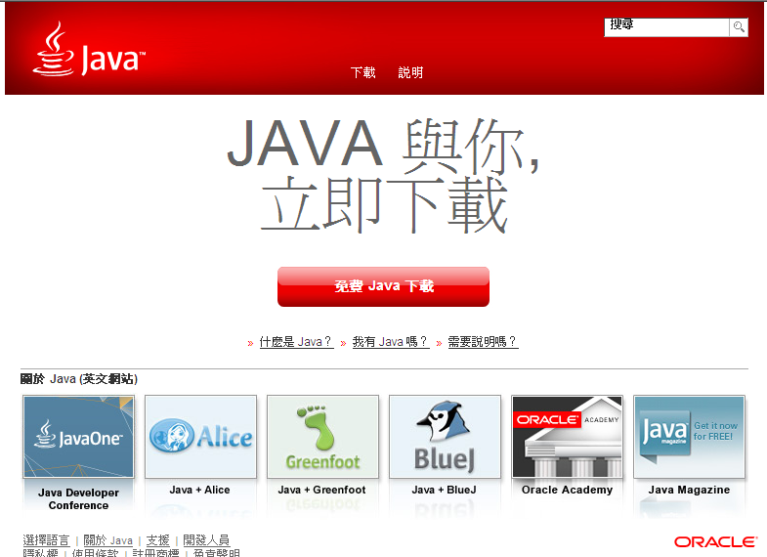
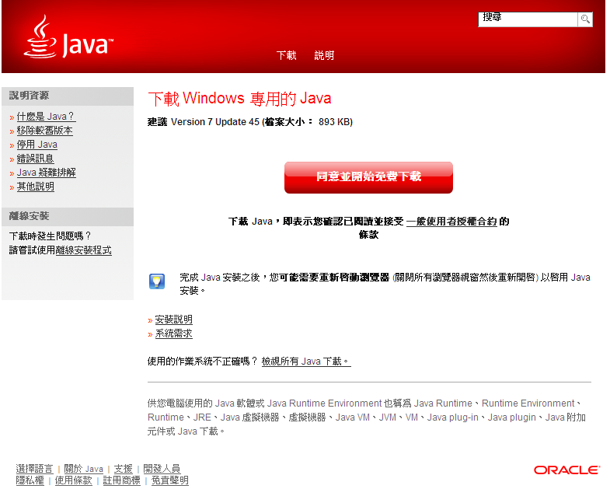

請按下「執行」進行下載作業。
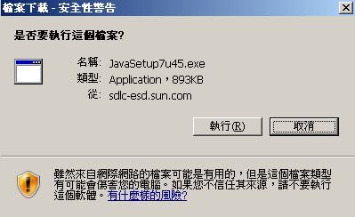

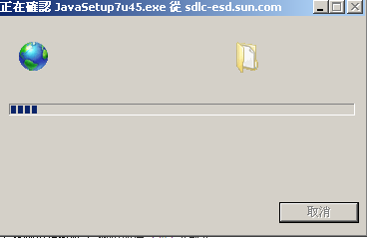

下載完成後，請點選「執行」進行安裝。
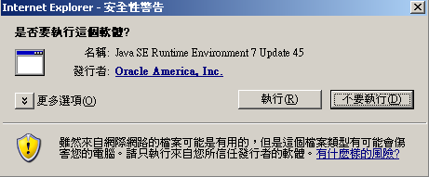

程式啟動後，點選「安裝」選項
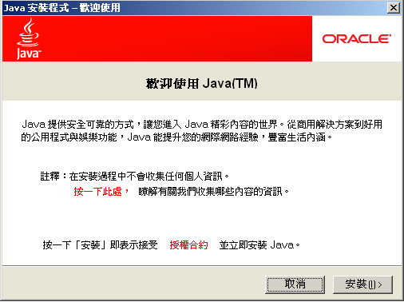

下圖中，「Yahoo!奇摩捷徑列」並非必要安裝，可依個人需要勾選取消。確認後請按下「下一步」。
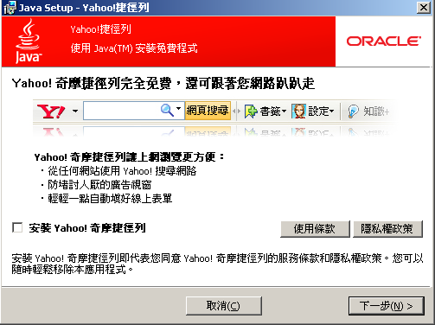

JAVA程式安裝畫面。
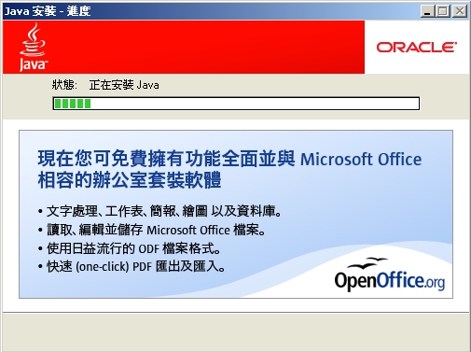

JAVA程式安裝完成。需重新啟動IE瀏覽器。
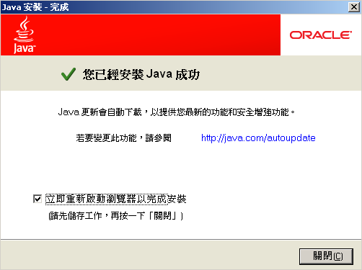

IE瀏覽器重新啟動後，畫面如下代表JAVA軟體已安裝完成。
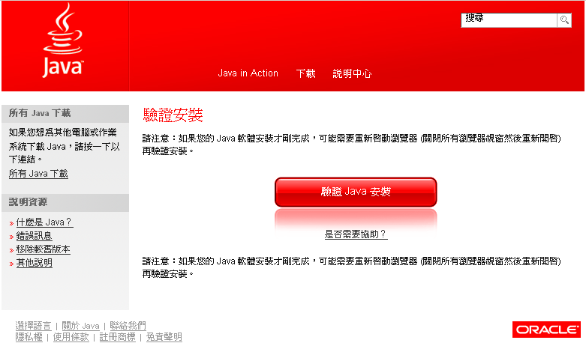

3.2 JRE設定詳述
進入「控制台」後可見到「Java Plug-in」之選項圖示。點選後進入。
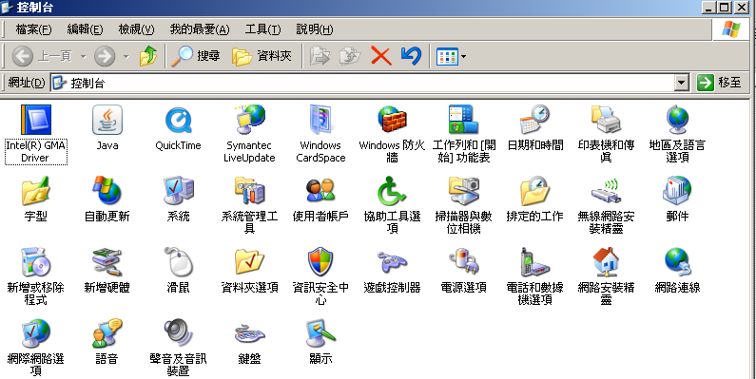

開啟後如下圖
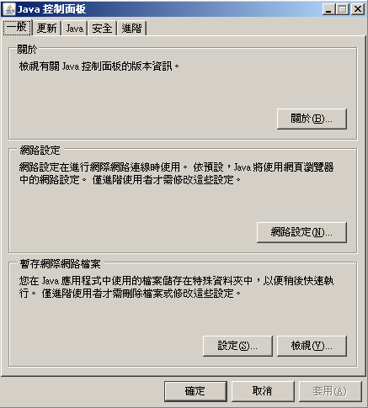

按下上方「進階」，請勾選「Java主控台」中「顯示主控台」選項及「JRE自動下載」中「提示使用者」選項，完成後按下「套用」再按下「確定」完成設定。
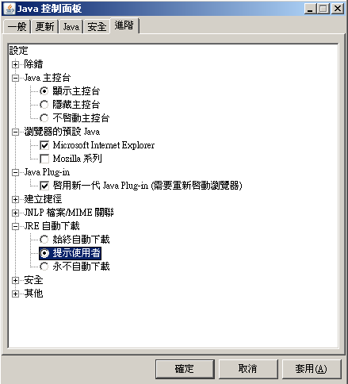
按下「套用」後，出現之提示畫面，請按下「確定」。
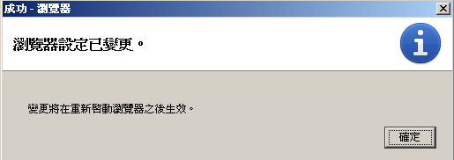
點選IE瀏覽器之「工具」，選擇「網際網路選項」。
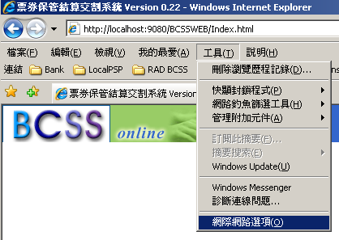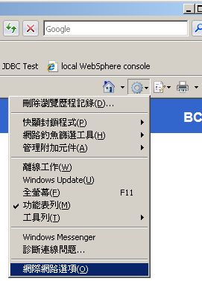

如「進階」選項中，出現「Mircosoft VM」選項，請將「啟動Java JIT編譯器」選項勾選取消。
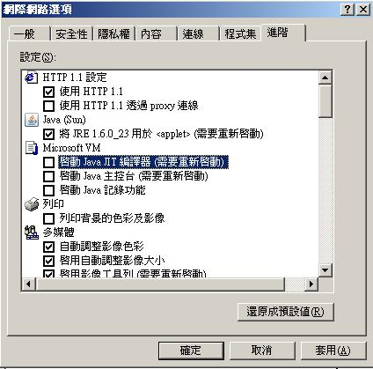
完成後，按下「套用」後，再按下「確定」，重新啟動IE瀏覽器後，暨完成BCSS瀏覽器工作站憑證IC卡元件安裝。

3.3 IE 元件安裝及相關畫面
首次使用時，系統會跳出以下畫面，按下「是」進行元件安裝。
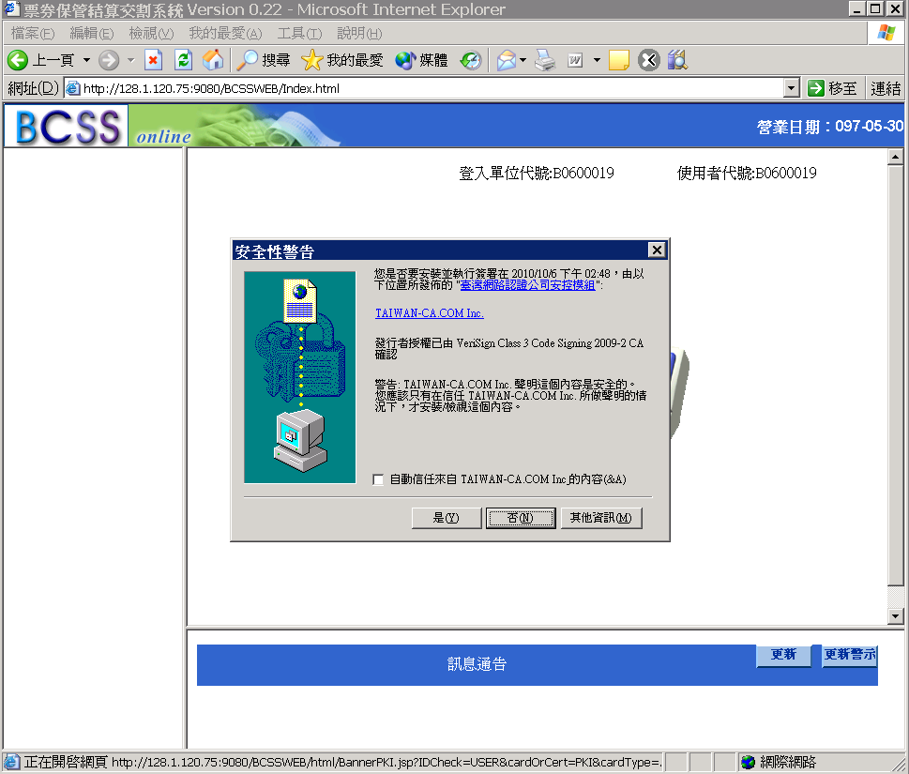
Java軟體（JRE）亦會啟動主控台，畫面如下，請確認是否出現下方紅色方框中之字樣。
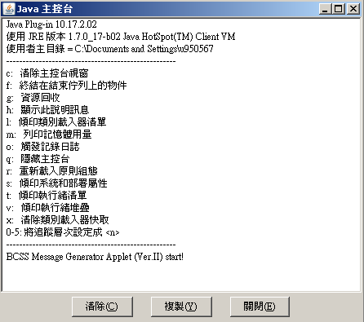

- BCSS瀏覽器憑證相關使用說明

4.1 BCSS瀏覽器使用說明
BCSS瀏覽器登入畫面
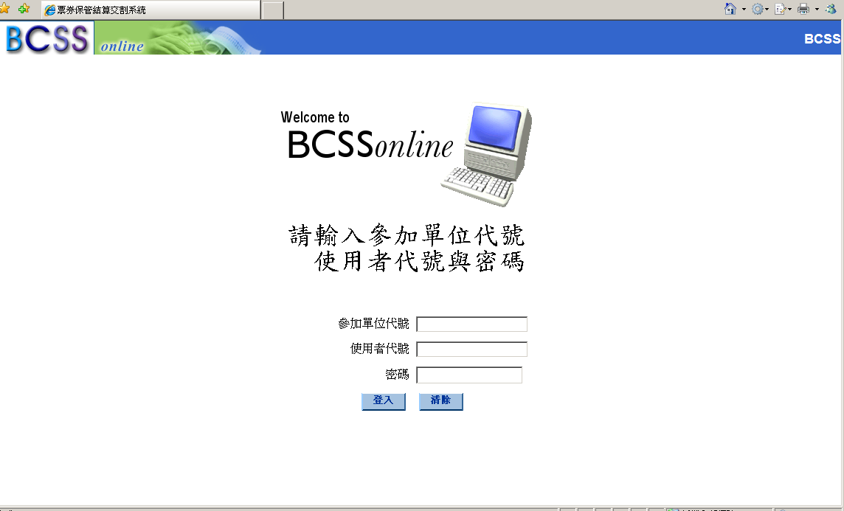

如輸入之參加單位代號為需使用卡片登入者，畫面會出現「經濟部工商憑證」，「證期共用憑證」及「無IC卡登入（主管人員）」選項，請選擇對應之憑證種類後，按下確定登入BCSS瀏覽器工作站。
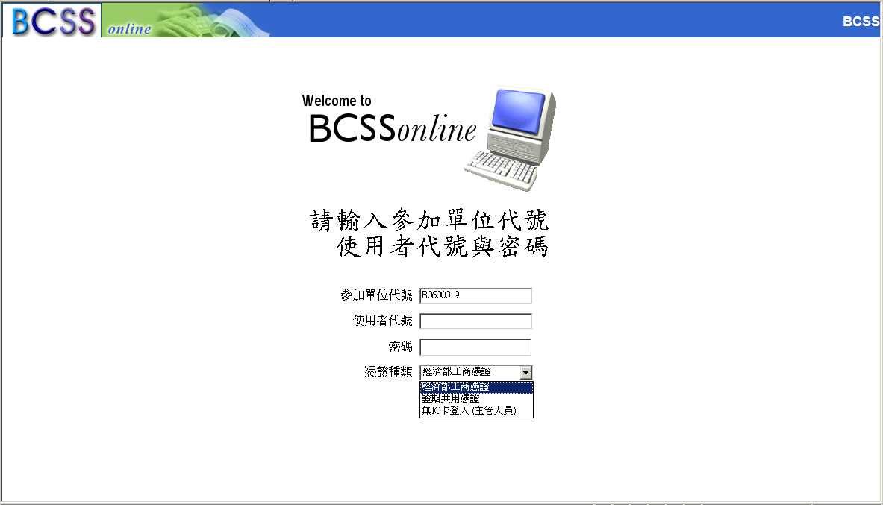

登入後畫面如下
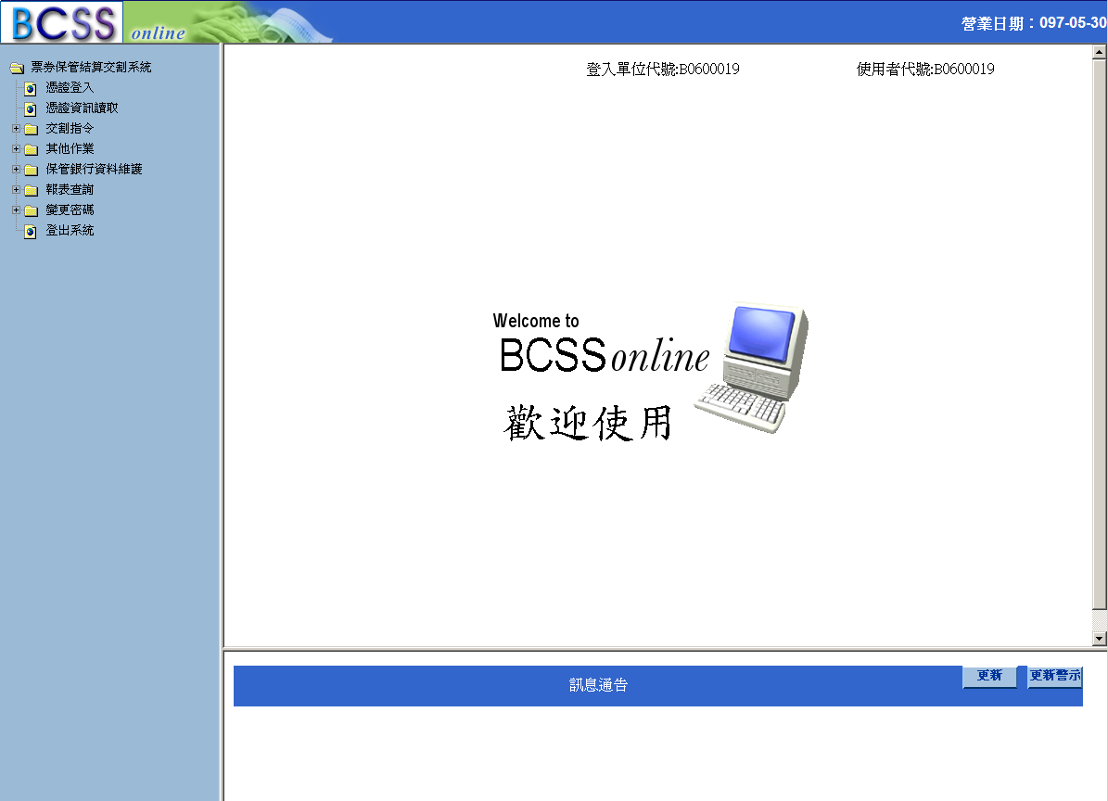

登入後，按下左方功能樹既可使用憑證登入，「憑證登入」後畫面如下
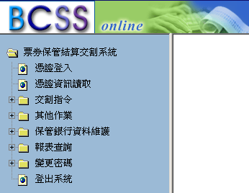

請輸入使用之憑證IC卡密碼進行憑證登入。
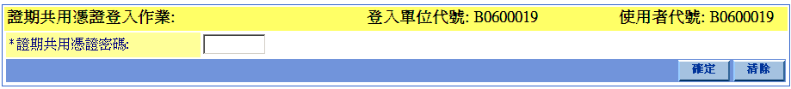
如尚未進行憑證登錄，則出現以下畫面，請與本公司金融業務部，電話（02）2719-5805轉227朱正寰聯繫相關登錄事宜。


- 憑證資訊讀取使用說明

5.1 憑證資訊讀取測試
使用憑證登入後，左方功能樹，亦會出現「憑證資訊讀取」選項，請點選後進行測試。
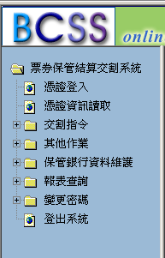
畫面如下圖：
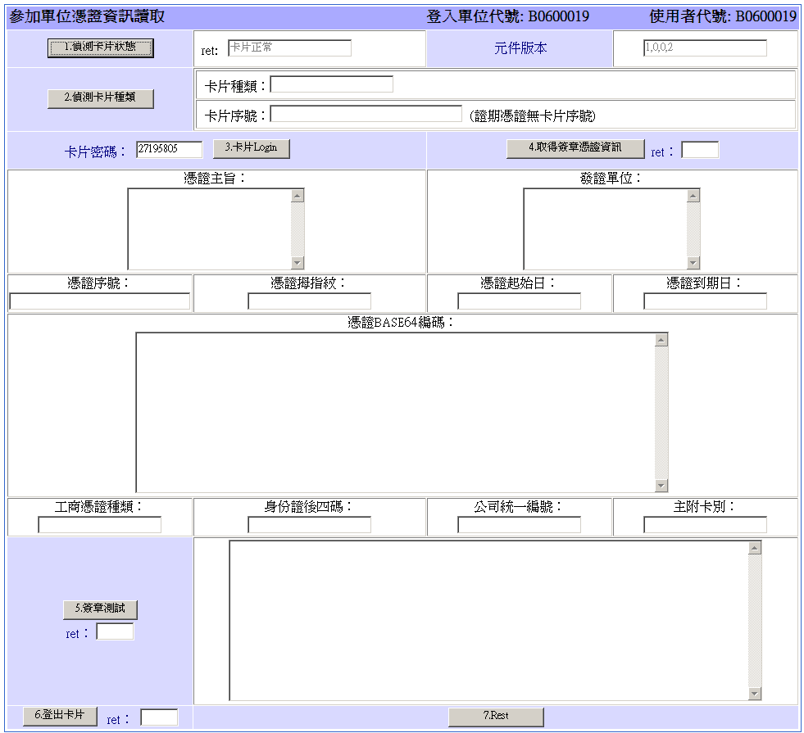
請依序按下「1.偵測卡片狀態」，「2.偵測卡片種類」。
畫面應如下：
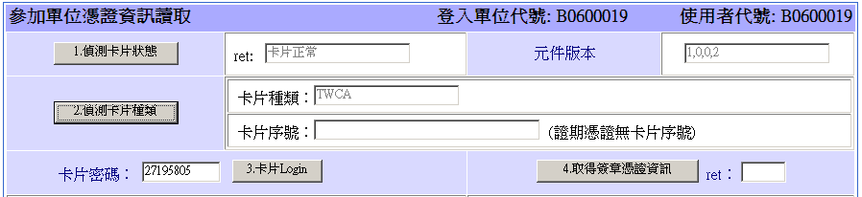
上圖中，卡片狀態之ret為「0」時，表示卡片讀取正常，「1」為卡片未插入讀卡機，「2」為未安裝讀卡機。
上圖中，卡片種類之為「GPKI」時，表示讀取之卡片為工商憑證。「TWCA」時，表示讀取之卡片為證期共用憑證。現行BCSS瀏覽器工作站只接受工商憑證與證期共用憑證，請確認卡片種類。

請輸入卡片密碼後，按下「3.卡片Login」，如卡片登入正常會顯示「Login成功！」。完成後按下「4.取得簽章憑證資訊」，如正常，ret為「0」，如下圖：
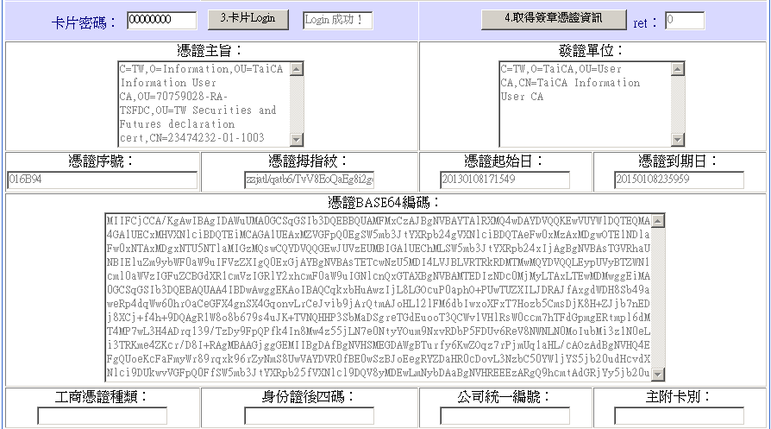
下方「工商憑證種類」等四個欄位，只對應於使用工商憑證時使用。使用證期共用憑證時為空白。

確認憑證資訊無誤後，按下「5.簽章測試」如下圖：
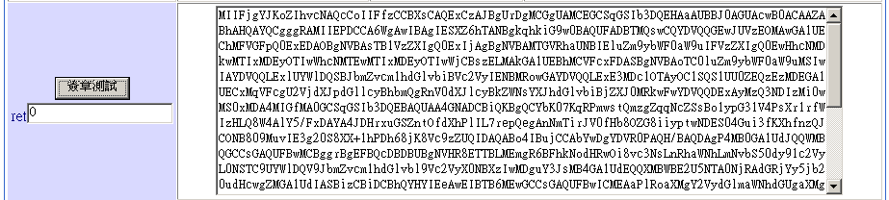
簽章正常完成，ret為「0」。

測試完成後，可按下「Logout」以登出卡片，或按下「reset」清除頁面資訊。

6. Domain使用者設定JRE使用權限

6.1 JDK For 多重User 使用設定詳述
以Administrator 登入，執行regedt32.exe 修改設定。
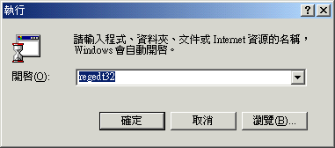

進入登錄編輯器後，請找到『HKEY_LOCAL_MACHINE/SOFTWARE/JavaSoft』，如下圖。
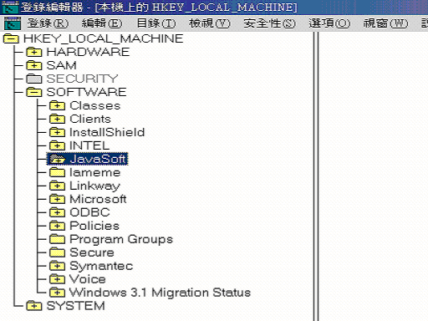

再點選『安全性 / 使用權限（P）』
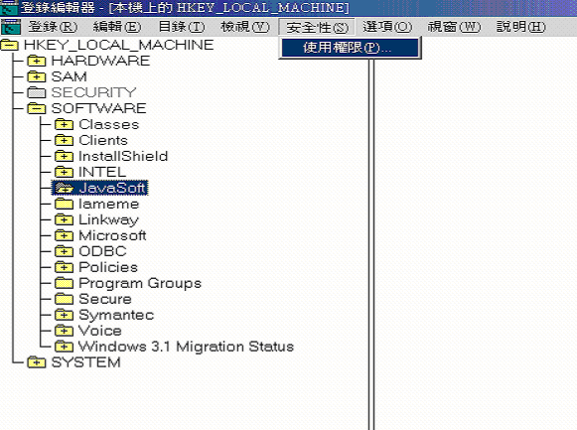
如上圖中的『安全性 / 使用權限（P）』因版本不同，而不存在時
可點選『編輯』中的『使用權限』，如下圖
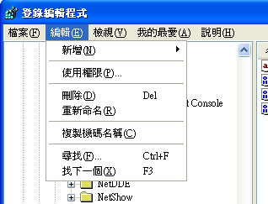

按『新增』鍵，將要Access JDK 的USER 新增進來。
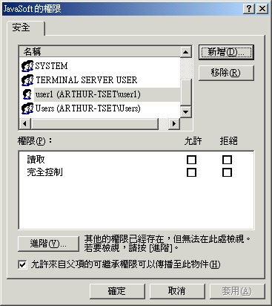

EXAMPLE：將user3 新增進來。
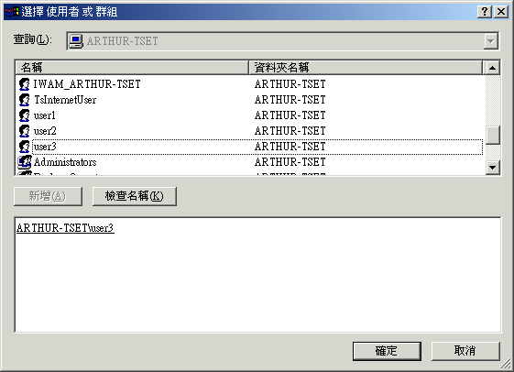

新增user3對HKEY_LOCAL_MACHINE/SOFTWARE/JavaSoft的access權限 =
『完全控制』，然後按『確定』鍵，即完成設定。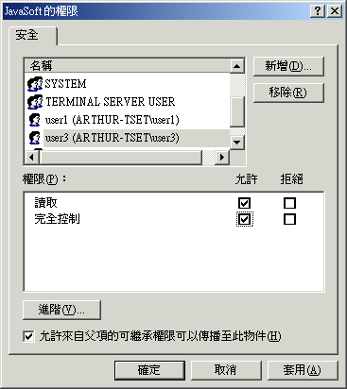

7. 名詞解釋
- JRE：Java Runtime Evironment的簡稱。為加密程式所運行所需的基本環境。
- JRE 預設安裝目錄：預設的安裝目錄為 C:\Program Files\Java\jre6
- JRE 主控台：亦稱為JRE Console。此Console為IE瀏覽器啟動用戶端程式後，JRE運行時用以顯示訊息的console畫面。畫面如下：
